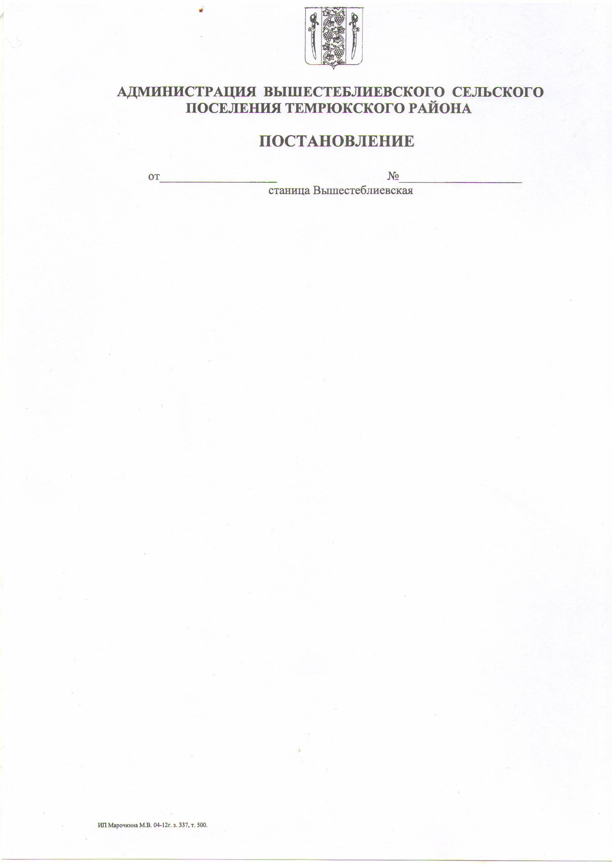

**АДМИНИСТРАЦИЯ ВЫШЕСТЕБЛИЕВСКОГО**

**СЕЛЬСКОГО ПОСЕЛЕНИЯ ТЕМРЮКСКОГО РАЙОНА**

**ПОСТАНОВЛЕНИЕ**

от 28.07.2025 г. № 151

станица Вышестеблиевская

**О внесении изменений в постановление администрации Вышестеблиевского сельского поселения Темрюкского района от 30 октября 2024 года № 259 «Об утверждении муниципальной программы Вышестеблиевского сельского поселения Темрюкского района**

**«Развитие культуры»**

В соответствии со статьей 179 Бюджетного кодекса Российской Федерации, постановлением администрации Вышестеблиевского сельского поселения Темрюкского района от 30 июля 2024 года № 168 «Об утверждении Порядка принятия решения о разработке, формировании, реализации и оценке эффективности реализации муниципальных программ Вышестеблиевского сельского поселения Темрюкского района», в связи с изменениями целевых показателей и объемов финансирования муниципальной программы «Развитие культуры»п о с т а н о в л я ю:

1. Внести в постановление администрации Вышестеблиевского сельского поселения Темрюкского района от 30 октября 2024 года № 259 **«**Об утверждении муниципальной программы Вышестеблиевского сельского поселения Темрюкского района «Развитие культуры»следующие изменения:

1.1. приложение к постановлению изложить в новой редакции (приложение № 1);

1.2. приложение № 1 к постановлению изложить в новой редакции (приложение № 2).

2. Считать утратившим силу:

2.1. подпункт 1.1. пункта 1 постановления администрации Вышестеблиевского сельского поселения Темрюкского района от 17 июля 2025 года № 133 **«**О внесении изменений в постановление администрации Вышестеблиевского сельского поселения Темрюкского района от 30 октября 2024 года № 259 «Об утверждении муниципальной программы Вышестеблиевского сельского поселения Темрюкского района «Развитие культуры».

3. Общему отделу администрации Вышестеблиевского сельского поселения Темрюкского района настоящее постановление обнародовать и разместить на официальном сайте администрации Вышестеблиевского сельского поселения Темрюкского района.

4. Контроль за выполнением постановления возложить на директора муниципального бюджетного учреждения культуры «Вышестеблиевская централизованная клубная система» Вышестеблиевского сельского поселения Темрюкского района Э.В. Журавлеву.

5. Постановление «О внесении изменений в постановление администрации Вышестеблиевского сельского поселения Темрюкского района от 30 октября 2024 года № 259 «Об утверждении муниципальной программы Вышестеблиевского сельского поселения Темрюкского района «Развитие культуры»вступает в силу на следующий день после его официального обнародования.

Глава Вышестеблиевского сельского

поселения Темрюкского района Д.В. Колмык